КОМИТЕТ  РЕСПУБЛИКИ ТАТАРСТАН  ПО ОХРАНЕ ОБЪЕКТОВ КУЛЬТУРНОГО НАСЛЕДИЯ |  | ТАТАРСТАН РЕСПУБЛИКАСЫНЫӉ МӘДӘНИ МИРАС ОБЪЕКТЛАРЫН САКЛАУ КОМИТЕТЫ
ПРИКАЗ БОЕРЫК
№

О включении выявленного объекта культурного наследия «Жилой дом,
1949 - 1954 гг., арх. П.А. Саначин,
Г.И. Солдатов», расположенного по адресу: Республика Татарстан, г. Казань, ул. Куйбышева, 7, в единый государственный реестр объектов культурного наследия (памятников истории и культуры) народов Российской Федерации в качестве объекта культурного наследия регионального значения «Жилой дом», 1949 - 1954 гг., расположенного по адресу:
Республика Татарстан, г. Казань,
ул. Пушкина, 5/43, утверждении границ его территории и предмета охраны

В соответствии с Федеральным законом от 25 июня 2002 года № 73-ФЗ
«Об объектах культурного наследия (памятниках истории и культуры) народов Российской Федерации», Законом Республики Татарстан от 1 апреля
2005 года № 60-ЗРТ «Об объектах культурного наследия в Республике Татарстан», положительным заключением государственной историко-культурной экспертизы
от 05.12.2025 п р и к а з ы в а ю:
- Включить выявленный объект культурного наследия «Жилой дом,
1949 - 1954 гг., арх. П.А. Саначин, Г.И. Солдатов», расположенный по адресу: Республика Татарстан, г. Казань, ул. Куйбышева, 7, в единый государственный реестр объектов культурного наследия (памятников истории и культуры) народов Российской Федерации в качестве объекта культурного наследия регионального значения «Жилой дом», 1949 - 1954 гг., (вид объекта – памятник), расположенного по адресу: Республика Татарстан, г. Казань, ул. Пушкина, 5/43.
- Утвердить границы территории объекта культурного наследия регионального значения «Жилой дом», 1949 - 1954 гг., расположенного по адресу: Республика Татарстан, г. Казань, ул. Пушкина, 5/43, согласно приложению № 1
к настоящему приказу.
- Утвердить предмет охраны объекта культурного наследия регионального значения «Жилой дом», 1949 - 1954 гг., расположенного по адресу: Республика Татарстан, г. Казань, ул. Пушкина, 5/43, согласно приложению № 2 к настоящему приказу.
- Отделу учета объектов культурного наследия и градостроительной деятельности обеспечить внесение сведений о границах территории указанного объекта культурного наследия в Единый государственный реестр недвижимости
и единый государственный реестр объектов культурного наследия (памятников истории и культуры) народов Российской Федерации.
- Контроль за исполнением настоящего приказа оставляю за собой.

Председатель И.Н. Гущин
Приложение № 1
к приказу Комитета
Республики Татарстан по охране объектов культурного наследия
от __________ 2025 года № _____

Границы территории
объекта культурного наследия регионального значения
«Жилой дом», 1949 - 1954 гг., расположенного по адресу: Республика Татарстан,
г. Казань, ул. Пушкина, 5/43

Карта (схема) границ территории объекта культурного наследия
регионального значения «Жилой дом», 1949 - 1954 гг., расположенного по адресу: Республика Татарстан, г. Казань, ул. Пушкина, 5/43
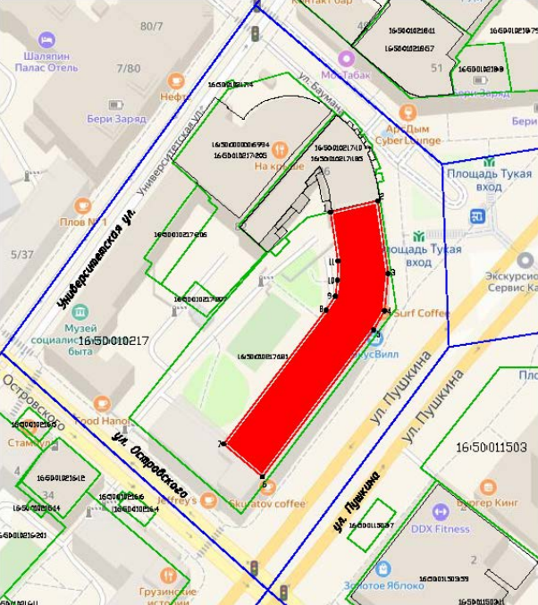
Масштаб 1:1000
Условные обозначения:
 | - граница территории объекта культурного наследия
 | - характерная точка границ территории объекта культурного наследия
 | - объект культурного наследия
 | - границы кадастровых кварталов по сведениям ЕГРН
 | - границы земельных участков по сведениям ЕГРН
16:50:010217:181 | - кадастровый номер земельного участка

Текстовое описание
границ территории объекта культурного наследия регионального значения
«Жилой дом», 1949 - 1954 гг., расположенного по адресу: Республика Татарстан,
г. Казань, ул. Пушкина, 5/43

Границы территории объекта культурного наследия регионального значения «Жилой дом», 1949 - 1954 гг., расположенного по адресу: Республика Татарстан,
г. Казань, ул. Пушкина, 5/43, проходят:
Прохождение границы |  | Описание прохождения границы
от точки | до точки | Описание прохождения границы
1 | 2 | 3
1 | 2 | от точки 1 в северо-западном направлении по границе земельного участка с кадастровым номером 16:50:010217:181 на расстоянии 17,13 м до точки 2;
2 | 3 | от точки 2 в северо-восточном направлении по внутриквартальной границе земельного участка с кадастровым номером 16:50:010217:181 на расстоянии 25,87 м до точки 3;
3 | 4 | от точки 3 в северо-восточном направлении по внутриквартальной границе земельного участка с кадастровым номером 16:50:010217:181 на расстоянии 13,22 м до точки 4;
4 | 5 | от точки 4 в северо-восточном направлении по внутриквартальной границе земельного участка с кадастровым номером 16:50:010217:181 на расстоянии 7,78 м до точки 5;
5 | 6 | от точки 5 в юго-восточном направлении по внутриквартальной границе земельного участка с кадастровым номером 16:50:010217:181 на расстоянии 64,74 м до точки 6;
6 | 7 | от точки 6 в юго-западном направлении по внутриквартальной границе земельного участка с кадастровым номером 16:50:010217:181 на расстоянии 17,88 м до точки 7;
7 | 8 | от точки 7 в северо-западном направлении по внутриквартальной границе земельного участка с кадастровым номером 16:50:010217:181 на расстоянии 59,32 м до точки 8;
8 | 9 | от точки 8 в северо-западном направлении по внутриквартальной границе земельного участка с кадастровым номером 16:50:010217:181 на расстоянии 5,88 м до точки 9;
9 | 10 | от точки 9 в северо-западном направлении по внутриквартальной границе земельного участка с кадастровым номером 16:50:010217:181 на расстоянии 5,76 м до точки 10;
1 | 2 | 3
10 | 11 | от точки 10 в северо-западном направлении по внутриквартальной границе земельного участка с кадастровым номером 16:50:010217:181 на расстоянии 6,65 м до точки 11;
11 | 1 | от точки 11 в северо-западном направлении по внутриквартальной границе земельного участка с кадастровым номером 16:50:010217:181 на расстоянии 17,46 м до точки 1.

Таблица характерных точек
границ территории объекта культурного наследия регионального значения
«Жилой дом», 1949 - 1954 гг., расположенного по адресу: Республика Татарстан,
г. Казань, ул. Пушкина, 5/43
№  точки | Координаты точки в местной системе координат (МСК-16)
№  точки | X | Y
1 | 475543.60 | 1305594.86
2 | 475547.57 | 1305611.53
3 | 475521.96 | 1305615.21
4 | 475508.79 | 1305613.96
5 | 475502.06 | 1305610.03
6 | 475450.39 | 1305571.02
7 | 475461.93 | 1305557.36
8 | 475509.09 | 1305593.34
9 | 475513.98 | 1305596.61
10 | 475519.69 | 1305597.41
11 | 475526.34 | 1305597.55
1 | 475543.60 | 1305594.86

Приложение № 2
к приказу Комитета
Республики Татарстан по охране объектов культурного наследия
от __________ 2025 года № _____

Предмет охраны
объекта культурного наследия регионального значения
«Жилой дом», 1949 - 1954 гг., расположенного по адресу: Республика Татарстан,
г. Казань, ул. Пушкина, 5/43

- Местоположение объекта в центре г. Казань, по красной линии
ул. Пушкина.
- Объемно-пространственная композиция: сложная конфигурация в плане; высотные отметки по верхней точке памятника.
- Архитектурно-композиционное решение фасадов:
- Юго-восточный фасад. Материал - оштукатуренный кирпич.
Первый этаж: двадцать девять световых осей; окна с первой по восьмую световую ось - прямоугольной формы в многопрофильном рамочном наличнике; окна с девятой по четырнадцатую световую ось - прямоугольной формы в многопрофильном рамочном наличнике с подоконной полочкой и филенкой; кованные металлические решетки; окна с пятнадцатой по двадцать вторую световую ось - арочной формы, в многопрофильном наличнике с имитацией замкового камня; окна с двадцать третьей по двадцать девятую световую ось - прямоугольной формы в многопрофильном рамочном наличнике с подоконной полочкой и филенкой; (окна с двадцать шестой по двадцать восьмую световую ось расширены, подоконные полочки и филенка демонтированы); рустовка; стенподоконная горизонтальная тяга вдоль фасада; межэтажный карниз
с дентикулами; первый и второй дверной проемы прямоугольной формы,
с щипцовым сандриком на кронштейнах сверху; третий дверной проем заглублен в нишу арочной формы с многопрофильным наличником, с имитацией замкового камня; четвертый и пятый дверные проемы прямоугольной формы в многопрофильном наличнике с филенкой сверху и широким фризом.
Второй этаж: сорок две световые оси; оконные проемы прямоугольной формы.
Третий этаж: прямоугольные оконные и дверные (балконные) проемы; балконы с балюстрадами на кронштейнах; балконы с балюстрадным ограждением; эркеры с прямоугольными оконными проемами на кронштейнах; лопатки эркеров; розетки, фигурный лепной кронштейн..
Четвертый этаж: прямоугольные оконные и дверные (балконные) проемы; сандрики над балконными дверями; балконные плиты с металлическим ограждением (характер исполнения и материал); межэтажный карниз; венчающие карнизы эркеров с ширинками; эркеры с прямоугольными оконными проемами.
Пятый этаж: прямоугольные оконные и дверные (балконные) проемы; эркеры с прямоугольными оконными проемами; лопатки эркеров; балконы с арочными и прямоугольными проемами и балюстрадным ограждением угловой части здания; венчающий карниз с дентикулами; аттики с балюстрадами над эркерами;
- Северо-западный (дворовой) фасад: прямоугольные оконные и дверные проемы; местоположение балконных плит; многопрофильный межэтажный карниз; лопатки, подоконные ниши, антаблементы с многопрофильными карнизами; многопрофильный венчающий карниз; тамбуры ходов в подъезды из железобетонных плит под двускатным перекрытием.
- Кровля. Форма кровли – вальмовая, материал – листовое железо.

*Предмет охраны может быть изменен по результатам комплексных и научных исследований и проведения реставрационных работ.
Таблица предмета охраны
объекта культурного наследия регионального значения
«Жилой дом», 1949 - 1954 гг., расположенного по адресу: Республика Татарстан,
г. Казань, ул. Пушкина, 5/43
№  п\п | Предмет охраны | Фотофиксация основных элементов/графические материалы
1. | Местоположение объекта в центре г. Казань, по красной линии ул. Пушкина | Условные обозначения:  - объект культурного наследия  Рис.1. Местоположение объекта
2. | Объемно-пространственная композиция: сложная конфигурация в плане; высотные отметки по верхней точке памятника | 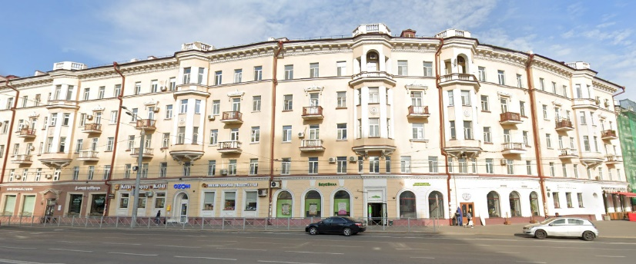  Рис.2. Общий вид с юго-востока  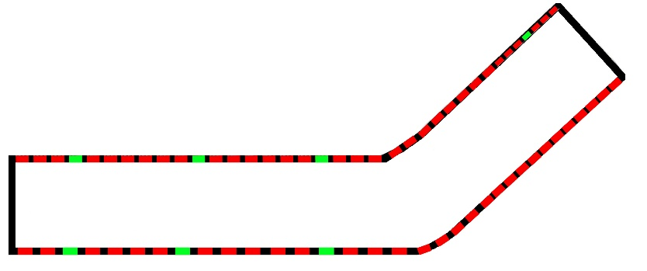  Рис.3. Схема  Условные обозначения:  - исторические капитальные стены  - исторические оконные проемы  - исторические дверные проемы
3. | Архитектурно-композиционное решение фасадов:  1) Юго-восточный фасад. Материал - оштукатуренный кирпич.  Первый этаж: двадцать девять световых осей; окна с первой по восьмую световую ось - прямоугольной формы в многопрофильном рамочном наличнике; окна с девятой по четырнадцатую световую ось - прямоугольной формы в многопрофильном рамочном наличнике с подоконной полочкой и филенкой; кованные металлические решетки; окна с пятнадцатой по двадцать вторую световую ось - арочной формы, в многопрофильном наличнике с имитацией замкового камня; окна с двадцать третьей по двадцать девятую световую ось - прямоугольной формы в многопрофильном рамочном наличнике с подоконной полочкой и филенкой; (окна с двадцать шестой по двадцать восьмую световую ось расширены, подоконные полочки и филенка демонтированы); рустовка; стенподоконная горизонтальная тяга вдоль фасада; межэтажный карниз с дентикулами; первый и второй дверной проемы прямоугольной формы, с щипцовым сандриком на кронштейнах сверху; третий дверной проем заглублен в нишу арочной формы с многопрофильным наличником, с имитацией замкового камня; четвертый и пятый дверные проемы прямоугольной формы в многопрофильном наличнике с филенкой сверху и широким фризом.  Второй этаж: сорок две световые оси; оконные проемы прямоугольной формы.  Третий этаж: прямоугольные оконные и дверные (балконные) проемы; балконы с балюстрадами на кронштейнах; балконы с балюстрадным ограждением; эркеры с прямоугольными оконными проемами на кронштейнах; лопатки эркеров; розетки; фигурный лепной кронштейн.  Четвертый этаж: прямоугольные оконные и дверные (балконные) проемы; сандрики над балконными дверями; балконные плиты с металлическим ограждением (характер исполнения и материал); межэтажный карниз; венчающие карнизы эркеров с ширинками; эркеры с прямоугольными оконными проемами.  Пятый этаж: прямоугольные оконные и дверные (балконные) проемы; эркеры с прямоугольными оконными проемами; лопатки эркеров; балконы с арочными и прямоугольными проемами и балюстрадным ограждением угловой части здания; венчающий карниз с дентикулами; аттики с балюстрадами над эркерами  2) Северо-западный (дворовой) фасад: прямоугольные оконные и дверные проемы; местоположение балконных плит; многопрофильный межэтажный карниз; лопатки, подоконные ниши, антаблементы с многопрофильными карнизами; многопрофильный венчающий карниз; тамбуры ходов в подъезды из железобетонных плит под двускатным перекрытием | 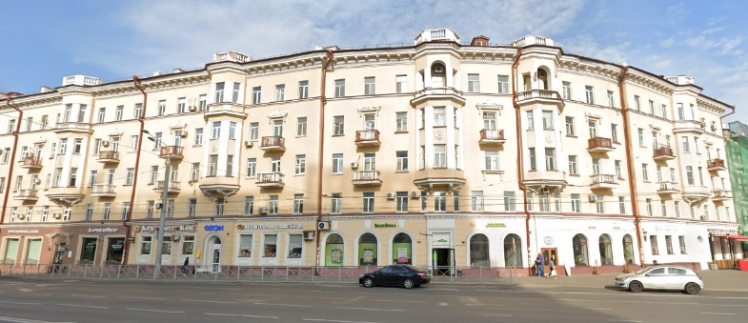  Рис.4. Общий вид фасада  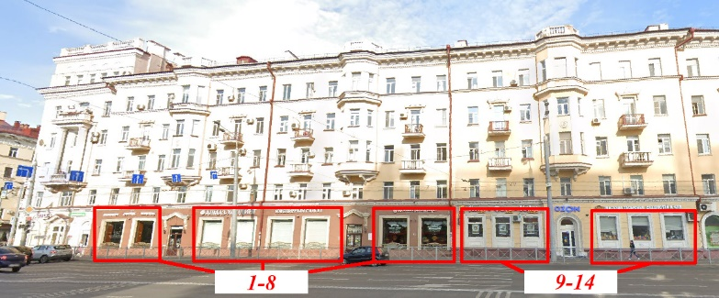  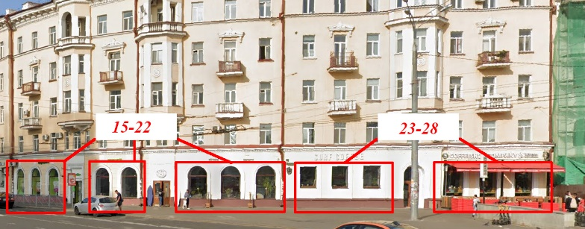  Рис.5-6. Расположение световых осей  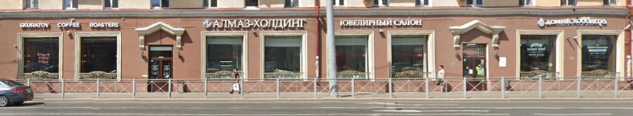  Рис.7. С первой по восьмую световую ось  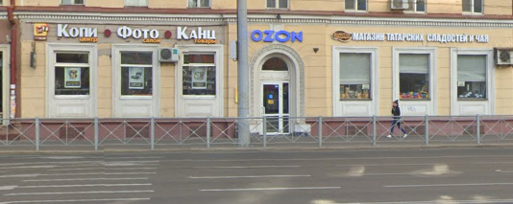  Рис.8. С девятой по четырнадцатую световую ось  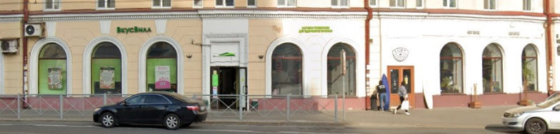  Рис.9. С пятнадцатой по двадцать вторую световую ось  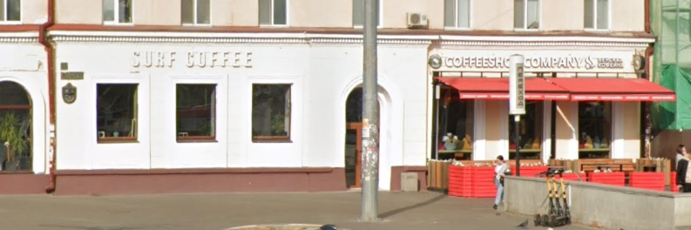  Рис.10. С двадцать третьей по двадцать восьмую световую ось  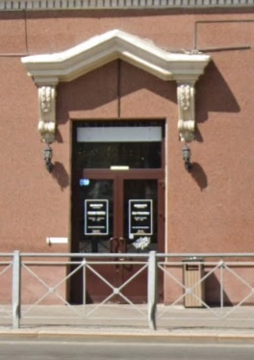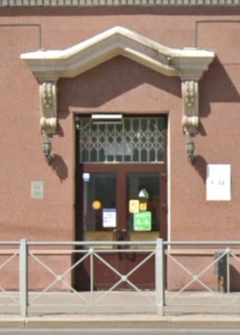  Рис.11-12. Дверные проемы (первый и второй)  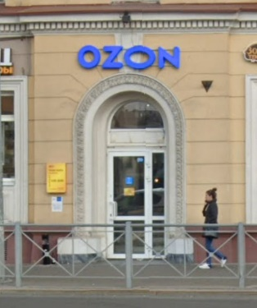  Рис.13. Третий дверной проем  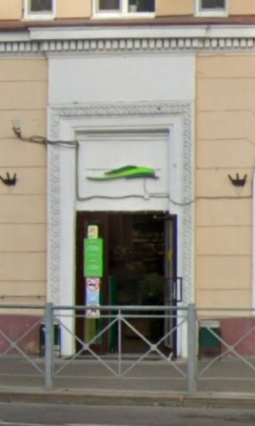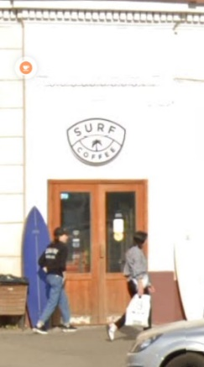  Рис.14-15. Дверные проемы (четвертый и пятый)  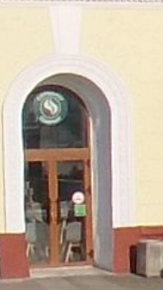  Рис.16. Шестой дверной проем  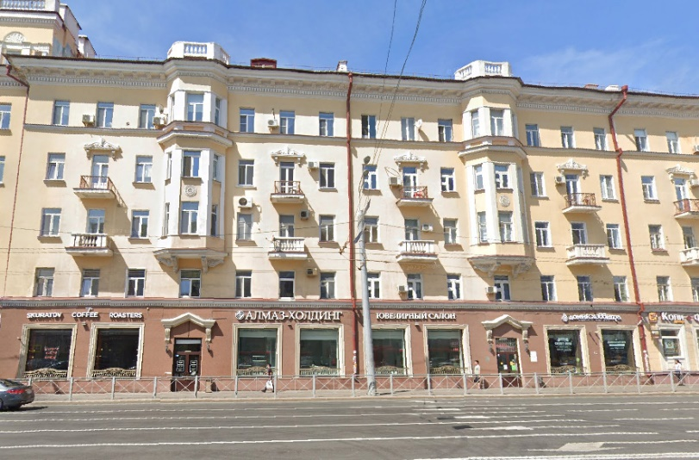  Рис.17. Эркеры с прямоугольными оконными  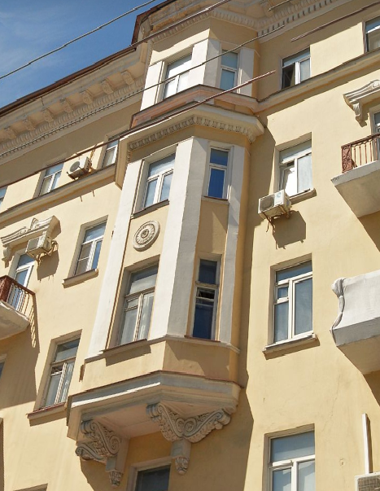  Рис.18. Эркеры, фигурный лепной кронштейн  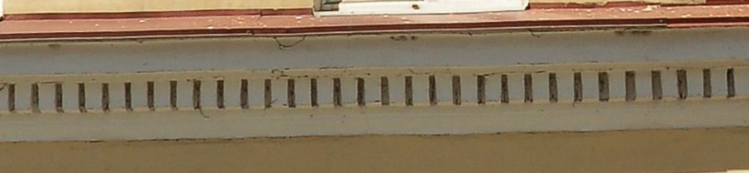  Рис.19. Межэтажный карниз с дентикулами  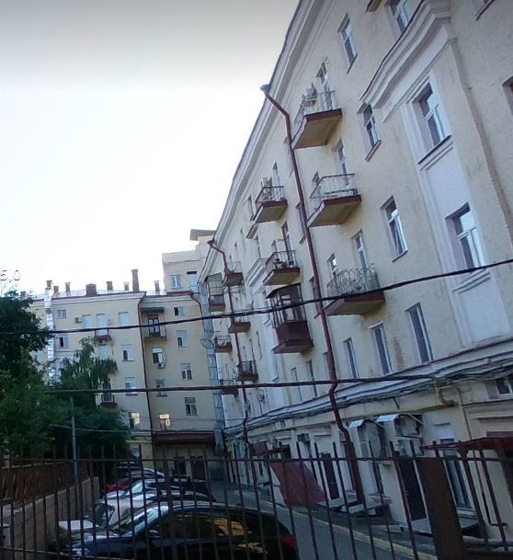  Рис.20. Дворовой фасад  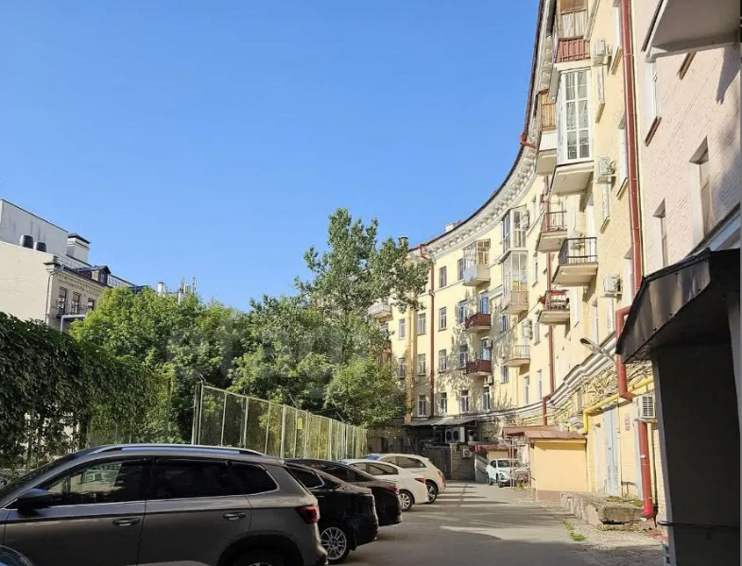  Рис.21. Вид с юго-запада  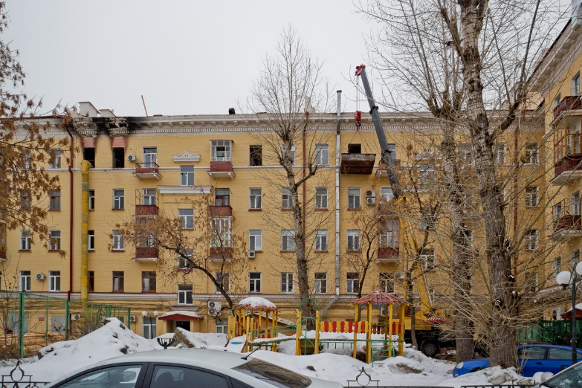  Рис.22. Вид с северо-запада  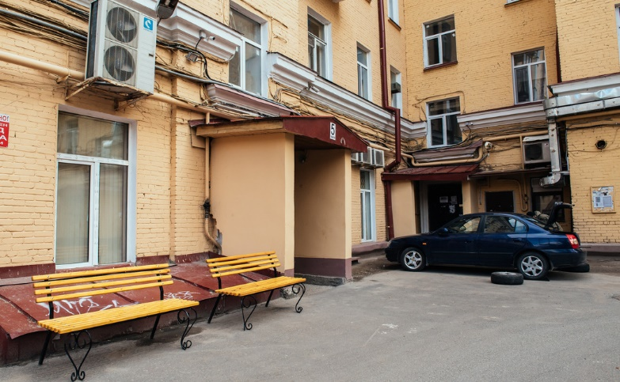  Рис.23. Тамбуры ходов в подъезды
4. | Кровля. Форма кровли – вальмовая, материал – листовое железо | 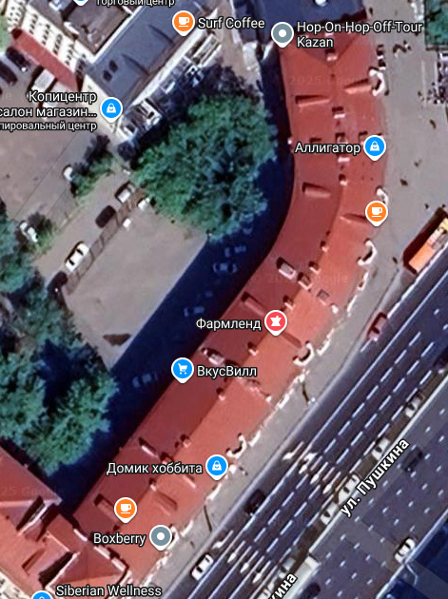  Рис.24. Вид сверху на кровлю

